Demo XML 、 JSON 解析 AND 网络HTTP请求

创建时间： 2015-7-31 0:03 修改时间： 2015-7-31 0:17 来源：

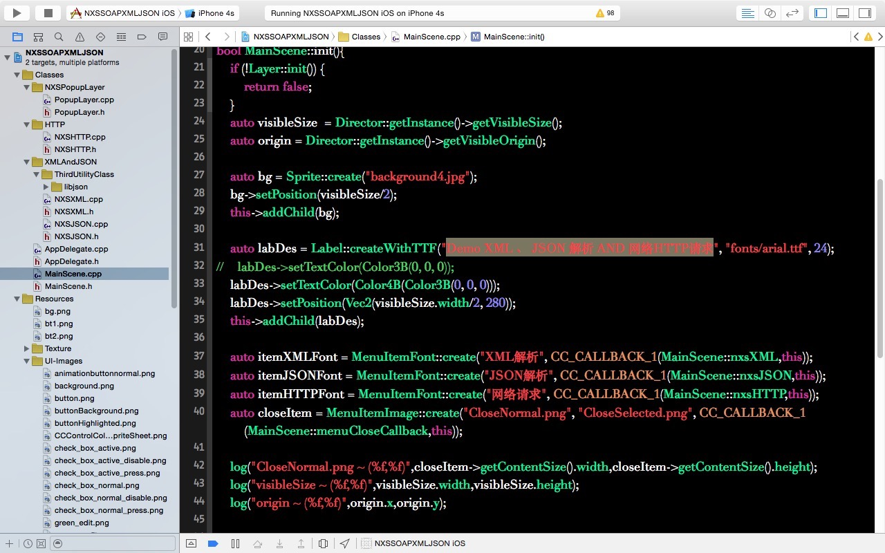

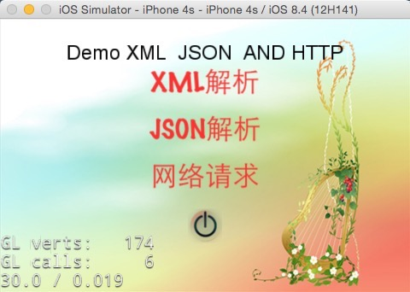

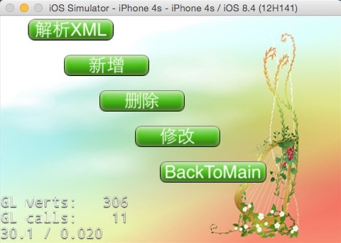

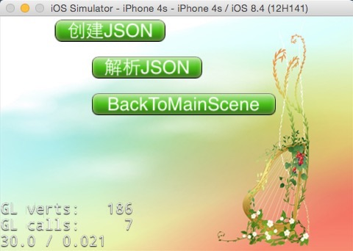

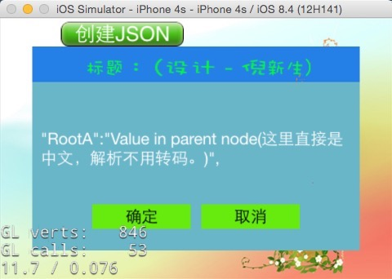

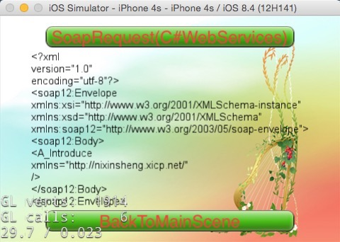

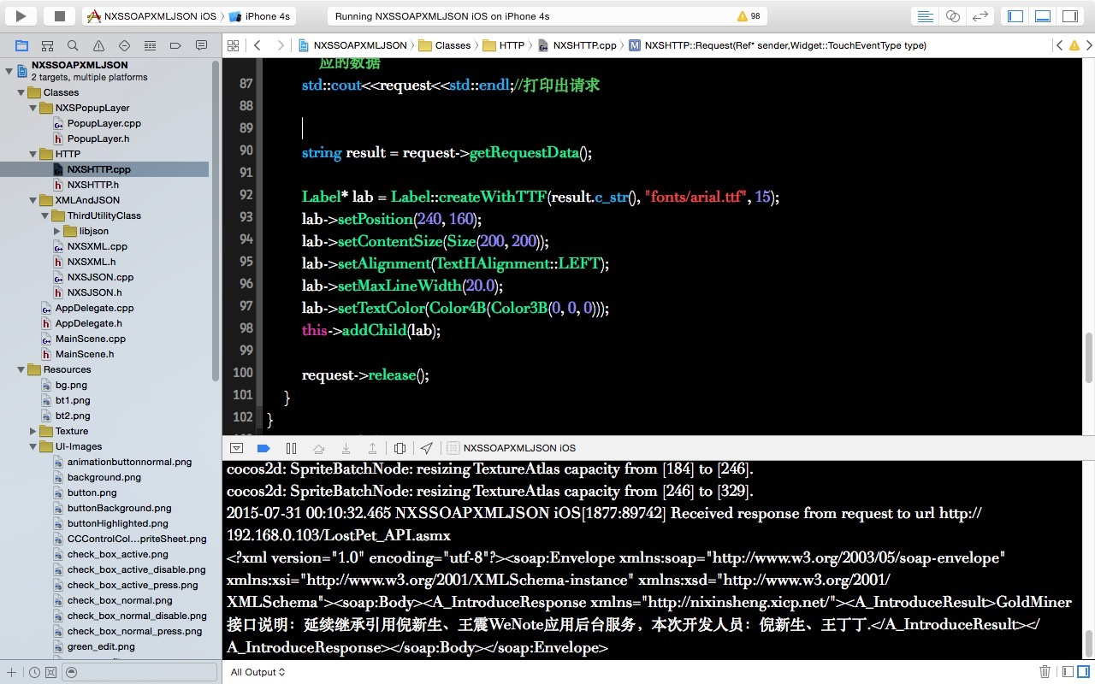

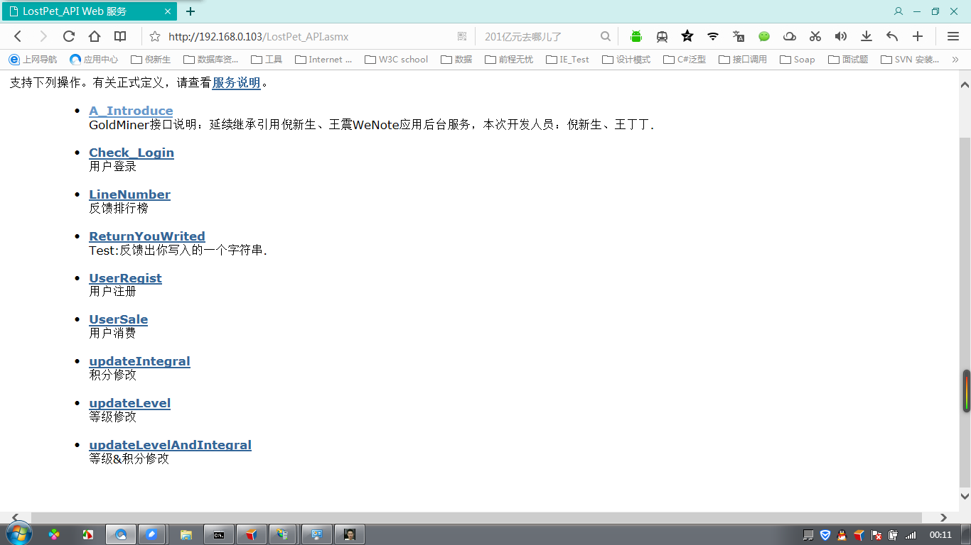

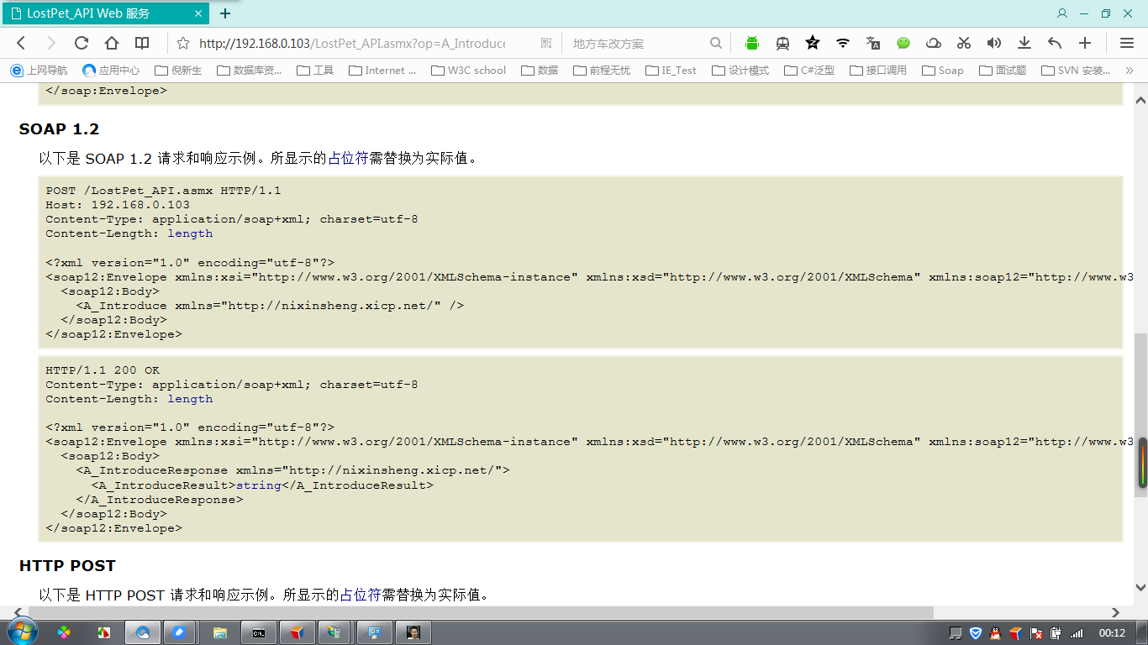

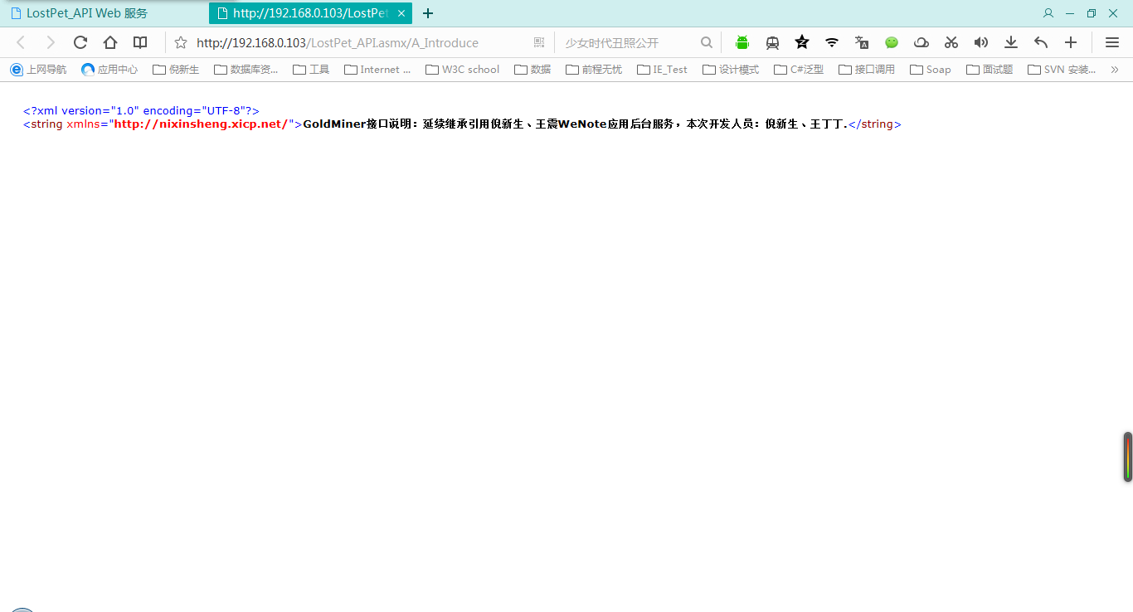

后台服务端：C#、服务器搭建+公网发布、

前端Cocos2d-x（C++）可交叉编译到

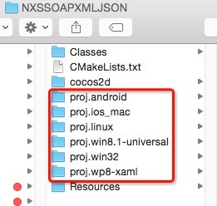

应用+游戏开发

coder:倪新生

Date:2015-07-30

Email:[1911398892@qq.com](mailto:1911398892@qq.com)